**Занятие № 16**

**Номер учебной группы:** П-16.

**Фамилия, инициалы учащегося:** Новалихина С.К.

**Дата выполнения работы:** 25.11.2022.

**Тема работы:** «Разработка структурных диаграмм»

**Цель работы:** научиться создавать структурные диаграммы в Rational Rose.

**Ход работы**

**Задание 1**

Изучила теоретический материал по теме «Построение диаграмм компонентов в Rational Rose».

**Задание 2**

Изучила теоретический материал по теме «Построение диаграмм развертывания в Rational Rose».

**Задание 3**

Построила диаграммы компонентов и развертывания для своего варианта задания в Rational Rose.

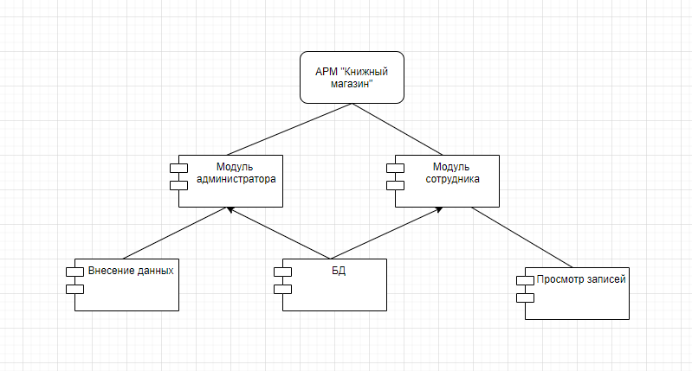

Рисунок 1

На рисунке 1 изображена диаграмма компонентов, выполненная в Rational Rose. В диаграмме отображена разбивка программного продукта на системы и структурные компоненты и связи между компонентами.

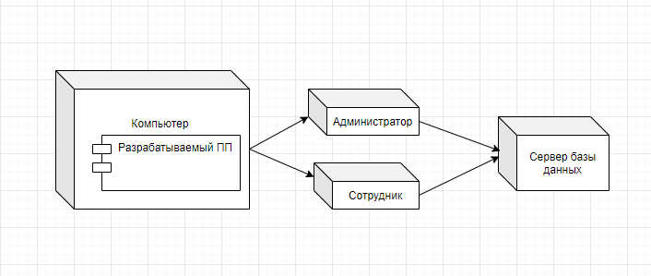

Рисунок 2

На рисунке 2 изображена диаграмма развёртывания, выполненная в Rational Rose. В диаграмме отображено распределение компонентов системы по её узлам, а также маршруты, передачи информации между аппаратными узлами.

**Задание 4**

Ответила на контрольные вопросы:

**1.Каково назначение диаграммы компонентов?**

Диаграммы компонентов используются для визуализации организации компонентов системы и зависимостей между ними. Они позволяют получить высокоуровневое представление о компонентах системы.

**2.Как построить диаграмму компонентов?**

Шаг 1: выясните назначение диаграммы и идентифицируйте артефакты, такие как файлы, документы и т.д. в вашей системе или приложении, которые необходимо представить на диаграмме.

Шаг 2: По мере выяснения взаимосвязей между элементами, которые вы определили ранее, создайте ментальный макет своей компонентной диаграммы.

Шаг 3: По мере того, как вы рисуете диаграмму, сначала добавьте компоненты, группируя их внутри других компонентов, как вам кажется подходящим.

Шаг 4: Следующим шагом является добавление других элементов, таких как интерфейсы, классы, объекты, зависимости и т.д. в вашу компонентную диаграмму и ее завершение.

Шаг 5: Вы можете приложить примечания к различным частям вашей компонентной диаграммы, чтобы прояснить некоторые детали другим.

**3.Как производится удаление и добавление элементов?**

Добавление и удаление элементов происходит аналогично, однако для каждого компонента можно определить различные детали, такие как стереотип, язык программирования, декларации, классы. Работа с этими деталями компонентов осуществляется через спецификацию компонента, доступную после вызова контекстного меню.

**4. Каково назначение диаграммы развертывания?**

Диаграммы развертывания используются для визуализации топологии физических компонентов системы, в которой развернуты программные компоненты. Диаграммы развертывания используются для описания статического представления развертывания системы.

**5. Как построить диаграмму развертывания?**

Шаг 1: Определите цель вашей схемы развертывания. Для этого необходимо определить узлы и устройства в системе, которые вы будете визуализировать с помощью диаграммы.

Шаг 2: Выясните отношения между узлами и устройствами. Как только вы узнаете, как они связаны, перейдите к добавлению коммуникационных ассоциаций на схеме.

Шаг 3: Определите, какие другие элементы, такие как компоненты, активные объекты необходимо добавить для завершения диаграммы.

Шаг 4: При необходимости добавляйте зависимости между компонентами и объектами.

**6. Что представляет собой работа с диаграммой развертывания?**

Диаграмма развёртывания показывает топологию системы и распределение компонентов системы по ее узлам, а также соединения - маршруты передачи информации между аппаратными узлами. Это единственная диаграмма, на которой применяются “трехмерные” обозначения: узлы системы обозначаются кубиками.